Ejercicio 1:

Escribe una respuesta detallada al cliente de ABC Corporation, brindándoles una solución o una
serie de pasos que podrían ayudar a solucionar el problema que están experimentando con el
sistema de conciliación. Explica los pasos que seguirás para resolver el problema, qué recursos
utilizarás y cualquier otra información relevante.

R: El primer paso a ser realizado, sería confirmar al cliente la recepción del email/ticket y definir expectativas de tiempo de resolución de acuerdo con los SLA’s de la empresa, por ejemplo.

Hola Señor X,

Espero esté muy bien, este email es para confirmar la recepción de su incidente, actualmente estamos investigando que pudo haber sucedido para obtener esa respuesta en el informe de conciliación.

En menos de 24h entraremos en contacto nuevamente para informar los resultados de la investigación.

Muchas gracias de antemano e pedimos disculpas por cualquier incómodo causado.

Oscar Morao
T.S.E. – Simetrik.

El segundo paso es comenzar la investigación, por los datos recibidos, es evidente que existe una diferencia en las fechas que los registros fueron creados y el DATE (Que hasta ahora no se tiene contexto claro de donde y como es submetido en la herramienta.)
Partiendo de esta hipótesis, mi primera duda es si esta concicliación es mensual, o si tiene otro rango de fechas, ya que 2023-02-12 y 2023-12-02 son fechas de Febrero y Diciembre, diferente de los logs en el skt_id y skt_created_at.

Suponiendo que tuve acceso a la base de dados y obtuve la información del cliente en el archivo conciliation_sample.csv (Creada aleatóriamente).

Existem várias formas de abordar el problema, el más fácil sería usando una tabla dinámica para evaluar cualquier dicrepancia en los datos.

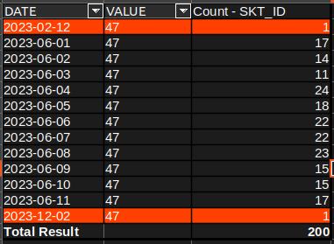

Claramente las fechas están fuera del patrón normal de evaluación, considerando que la barrida incluye DATE e VALUE. En este caso, es importante evaluar si esos datos son agregados manualmente, o si son de forma automática para poder seguir con la investigación. Si la información es ingresada manualmente, es necesario responder al cliente explicando la diferencia de las fechas e intentar evaluar porque estan fechas están fuera del rango.

La segunda forma de abordar este problema, siendo más escalable, es usando un script que permita traer información y automáticamente evaluar los parámetros y valores. Considerando que si esta es una tarea frecuente, el trabajo manual en excel consumirá un tiempo innecessário, contando con las herramientas actuales de programación.

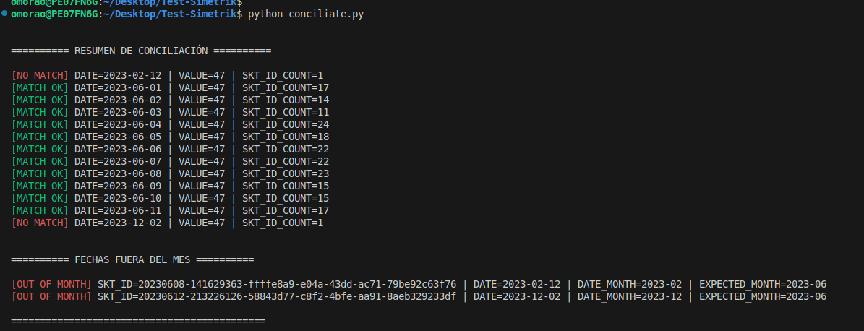
Script llamado conciliate.py.

Respuesta para el cliente, si los datos son agregados manualmente.

Hola Señor X,

Espero esté muy bien, hemos detectados dos valores que están fuera del rango esperado, las fechas 2023-02-12 y 2023-12-02 parecen no pertenecer al mes de Junio, por lo cual nuestro motor no está procesando correctamente estos valores.
Por favor revise si estas fechas están correctas e intente nuevamente generar el informe de conciliación.
Si el error persiste con las fechas correctas, por favor entre en contacto nuevamente y envíenos más detalles para intentar encontrar el error de forma más simple.

Esperando su retorno y espero poder ayudar.

Saludos.

Oscar Morao
TSE – Simetrik.

Respuesta para el cliente, si los datos son generados de forma automática por nuestro sistema.

Hola Señor X,

Espero esté muy bien, hemos detectados dos valores que están fuera del rango esperado, las fechas 2023-02-12 y 2023-12-02 parecen no pertenecer al mes de Junio, lo que puede haber sido causado por un error interno en nuestro motor de conciliación.
Nuestro equipo de desarrollo ya tiene conocimiento de su caso y esperamos una resolución hasta en 24h, una vez que esté resuelto le informaremos

Pedimos disculpas por el inconveniente, este canal está abierto para cualquier otra información que desee enviar.

Saludos.

Oscar Morao
TSE - Simetrik.
Ejercicio 2:

Redacta un correo en el que abordes la situación, empatices con el cliente y ofrezcas una
solución realista.

Explica cómo manejarías esta situación en caso de que la solución no pueda completarse en
las siguientes 24 horas.

R:

Hola Sr. X,

Gracias por su mensaje y por la paciencia que ha tenido estos días.

Entendemos totalmente la molestia y frustración que esta situación le ha generado, especialmente considerando que su operación depende de que el sistema funcione correctamente.

Quiero asegurarle que su caso ha sido escalado como prioridad máxima, y actualmente nuestro equipo técnico ya está trabajando en él. Por los momentos no podemos ofrecer un tiempo exacto de resolución, para que tenga visibilidad clara del proceso, hemos asignado un ingeniero dedicado exclusivamente a su incidencia y le enviaremos actualizaciones cada 3h informando el status de la misma.

Nuestro objetivo es entregarle una solución definitiva lo antes posible. Sin embargo, si nuestro equipo de ingenieros encuentra una solución temporaria, le haremos saber en cuanto sea posible.

Agradecemos realmente que nos haya comunicado su preocupación sobre cambiar de proveedor.

Valoramos profundamente la relación que tenemos con ustedes y estamos comprometidos a recuperar su confianza con acciones concretas.

Quedo atento para cualquier detalle adicional que quiera compartir.

Gracias nuevamente por su comprensión y por darnos la oportunidad de corregir esto.

Saludos cordiales,
Oscar Morao
TSE - Simetrik
Ejercicio 3:

Describe los pasos que tomarías para identificar el origen de la discrepancia.
Proporciona una solución temporal para que el cliente pueda cumplir con la auditoría.
Explica cómo comunicarías al cliente los hallazgos y los pasos a seguir para resolver el
problema de forma definitiva.

R:
Inicialmente informar al cliente que la incidencia fue recibida y que estoy trabajando en ella.

Luego intentaría generar un reporte de forma manual y dependiendo del resultado, abordar la incidencia dependiendo de los resultados, ya que puede ser cualquier tipo de error, entonces va a depender de la información obtenida.

Si el error está en la forma que nuestro sistema está procesando los datos, pero los datos están correctos en la base de datos, extraería de forma manual la información para la auditória y le explicaría al cliente que estamos por dificultades técnicas actualmente, pero que de forma temporal, es posible usar la información extraída.

En el peor de los casos, si efectivamente los datos no están correctos en la base de datos o simplemente no existe solución inmediata, es importante informar al cliente que el incidente será escalado e intentar obtener un ETA con el equipo de desarrollo para pasar al cliente.
Ejercicio 4:

¿Cuál de las dos respuestas es más apropiada para un cliente que está esperando soporte
técnico?

Respuesta B, más específica y más información para el cliente detectar el error, a pesar de que el lenguaje no está tan formal.

Cambiaría palabras como “asegurándote” por “asegurándose” o “ayudarte” por “ayudarle”

¿Qué mejorarías en la que consideras menos adecuada?

Agregaría más detalles técnicos del incidente, tiene poca formalidad y no tiene una explicación clara de como realizar los cambios. Incluso, sería interesante agregar a las dos respuestas la documentación del proceso, en caso de existir.
¿Qué observaciones tienes sobre el tono, claridad y precisión técnica de cada una?

- Falta formalidad en las dos respuestas, al tratar al cliente de forma directa con “Tu”, “Avísanos”, “Asegurándote”, “Ayudarte”.
- Falta documentación sobre el proceso para enseñar al cliente sobre los pasos correctos.
- La segunda respuesta tiene más claridad y permite que el cliente sepa exactamente que datos revisar, la primera es muy abstracta, sin dejar nada claro para el cliente.

Exercise 1

R:
The first step would be to confirm to the client that the email/ticket has been received and set expectations for resolution time according to the company’s SLAs, for example.

Hello Mr. X,

I hope you are doing well. This email is to confirm that we have received your incident. We are currently investigating what may have caused that result in the reconciliation report.

Within less than 24 hours, we will contact you again to inform you of the results of the investigation.

Thank you very much in advance, and we apologize for any inconvenience caused.

Oscar Morao
T.S.E. - Simetrik.

The second step is to begin the investigation. Based on the data received, it is evident that there is a discrepancy between the dates when the records were created and the DATE field (which so far we do not have clear context on how and where it is submitted in the tool).

Starting from this hypothesis, my first question is whether this reconciliation is monthly or if it follows another date range, since 2023-02-12 and 2023-12-02 are February and December dates, different from the logs in skt_id and skt_created_at.

Assuming I had access to the database and obtained the client's information in the file conciliation_sample.csv (created randomly).

There are several ways to approach the problem; the easiest would be using a pivot table to identify any discrepancies in the data.

Clearly, the dates are outside the normal evaluation pattern, considering that the sweep includes DATE and VALUE. In this case, it is important to check whether those data points are manually entered or automatically generated, in order to continue the investigation. If the information is manually entered, it is necessary to respond to the client explaining the date differences and assess why those dates are outside the expected range.

The second approach, being more scalable, would be using a script that retrieves the information and automatically evaluates parameters and values. If this is a frequent task, manual work in Excel would consume unnecessary time, considering the programming tools available today.

Script named as conciliate.py.

Response to the client if the data is manually entered:

Hello Mr. X,

I hope you are doing well. We have detected two values that are outside the expected range. The dates 2023-02-12 and 2023-12-02 do not appear to belong to the month of June, which is why our engine is not processing these values correctly.

Please check if these dates are correct and try generating the reconciliation report again.
If the error persists with the correct dates, please contact us again and send us more details so we can identify the issue more quickly.

Looking forward to your response and hoping to assist you further.

Regards,
Oscar Morao
TSE – Simetrik.
Response to the client if the data is generated automatically by our system:

Hello Mr. X,

I hope you are doing well. We have detected two values that are outside the expected range. The dates 2023-02-12 and 2023-12-02 do not appear to belong to the month of June, which may have been caused by an internal error in our reconciliation engine.

Our development team is already aware of your case and we expect a resolution within 24 hours. Once it is resolved, we will let you know.

We apologize for the inconvenience. This channel is open for any additional information you would like to share.

Regards,
Oscar Morao
TSE – Simetrik.

Exercise 2

R:

Hello Mr. X,

Thank you for your message and for the patience you’ve shown these past days.

We completely understand the frustration this situation has caused, especially considering that your operation depends on the system functioning properly.

I want to assure you that your case has been escalated as the highest priority, and our technical team is already working on it. At the moment, we cannot provide an exact resolution time, but to give you clear visibility of the process, we have assigned an engineer exclusively dedicated to your incident, and we will send you updates every 3 hours with the current status.

Our goal is to deliver a definitive solution as soon as possible. However, if our engineering team finds a temporary workaround, we will let you know as soon as it becomes available.

We genuinely appreciate that you voiced your concern about switching providers.

We deeply value our relationship with you, and we are committed to regaining your trust with concrete actions.

I remain attentive to any additional details you wish to share.

Thank you again for your understanding and for giving us the opportunity to correct this.

Warm regards,
Oscar Morao
TSE – Simetrik

Exercise 3

R:
First, I would inform the client that the incident has been received and that I am working on it.

Then, I would try to generate a report manually, and depending on the result, approach the issue based on the findings, as it could be any kind of error — so it will depend on the information obtained.

If the error lies in how our system is processing the data, but the data in the database is correct, I would extract the information manually for the audit and explain to the client that we are currently experiencing technical difficulties, but that temporarily the manually extracted information can be used.

In the worst-case scenario, if the data in the database is incorrect or there is no immediate solution, it is important to inform the client that the incident will be escalated and try to obtain an ETA from the development team to pass on to the client.

Exercise 4

Response B, because it is more specific and provides more information to help the client detect the error, although the language is less formal.

What would you improve in the one you consider less appropriate?

I would add more technical details about the incident. It lacks formality and does not clearly explain how to make the required changes. It would also be useful to include documentation of the process, if it exists, in both responses.

What observations do you have about the tone, clarity, and technical accuracy of each?

- Both responses lack formality, as they address the client directly using “tu,” “avísanos,” “asegurándote,” “ayudarte.”

- They lack documentation explaining the process to guide the client through the correct steps.

- The second response is clearer and allows the client to know exactly which data to review, while the first is too vague and leaves nothing clear for the client.

